WDM – Web Data Modeling – Uma ferramenta web para modelagem de dados

João Gabriel Soares Esteves, Paulo Estevão Fragoso Carneiro, Thales Alves Pessoa, Wesley Vaz

Resumo
Com o acesso a Internet tornando-se realidade cada vez mais comum para todas as pessoas, diversos softwares tem sido disponibilizados no mercado com as características de serem executados diretamente na rede, ou seja, sem a necessidade de instalação de nenhum aplicativo na máquina do usuário. Alguns editores de textos, planilhas e imagens já estão disponíveis com esse conceito inovador, porém falta no mercado um software para permitir que usuários criem modelos de dados físicos na Web. Associando o conceito inovador do SAAS (Software As A Service - Software como um Serviço) com a arquitetura proposta, o software Web Data Modeling proporciona aos seus usuários um ambiente com um conjunto de operações suficientes para criação de modelos de dados físicos facilmente acessível e sem custos.

PALAVRAS-CHAVE: Internet, Modelagem, SAAS, Inovação

- Introdução

Cada vez mais as pessoas dependem da Web para realizar as suas tarefas diárias. E-mails, notícias, blogs, redes sociais e muitos outros serviços tornam a Web cada vez mais indispensável. A principal característica desses serviços reside no fato de que eles podem ser executados diretamente da rede, sem a necessidade de instalação de nenhum aplicativo na máquina do usuário. Editores de textos, planilhas, imagens e muitas outras soluções partem de um conceito inovador, o de software como serviço.
Um SAAS (Software As A Service - Software como um Serviço) é um aplicativo executado diretamente no servidor Web, que tem como principal característica o fato de não ser necessário instalar nenhum arquivo ou fazer algum download para executar determinada funcionalidade. Um SAAS é, em geral, disponibilizado livremente na Internet, sem custos aos seus usuários.
Mesmo com a criação de vários produtos que seguiam o conceito de SAAS, são poucas as opções de ferramentas que possibilitam ao usuário criar um Modelo de Dados Relacional na Web de forma simples e direta, de modo a oferecer suporte a geração de scripts SQL (Structured Query Language - Linguagem de Consulta Estruturada), compartilhamento dos modelos de dados com outros usuários e disponibilidade para visualização do software em outros idiomas, por meio de uma solução leve e com visual agradável.
Diante disso, esse trabalho prevê a construção da ferramenta Web Data Modeling, cuja principal funcionalidade é permitir que usuários da Web executem atividades de modelagem de Banco de Dados.

- Resultados

O Web Data Modeling se consolida como um software de fácil acesso e uso se comparado a outras ferramentas existentes no mercado. Com o uso do Web Data Modeling, a criação de modelos de dados por profissionais da área ou estudantes se dá de maneira mais rápida e portável, não sendo necessária a instalação de nenhum aplicativo específico para tal, nem mesmo a aquisição de hardware mais poderoso e caro para executar essa tarefa, uma vez que todo o processamento é feito no servidor onde reside a aplicação.
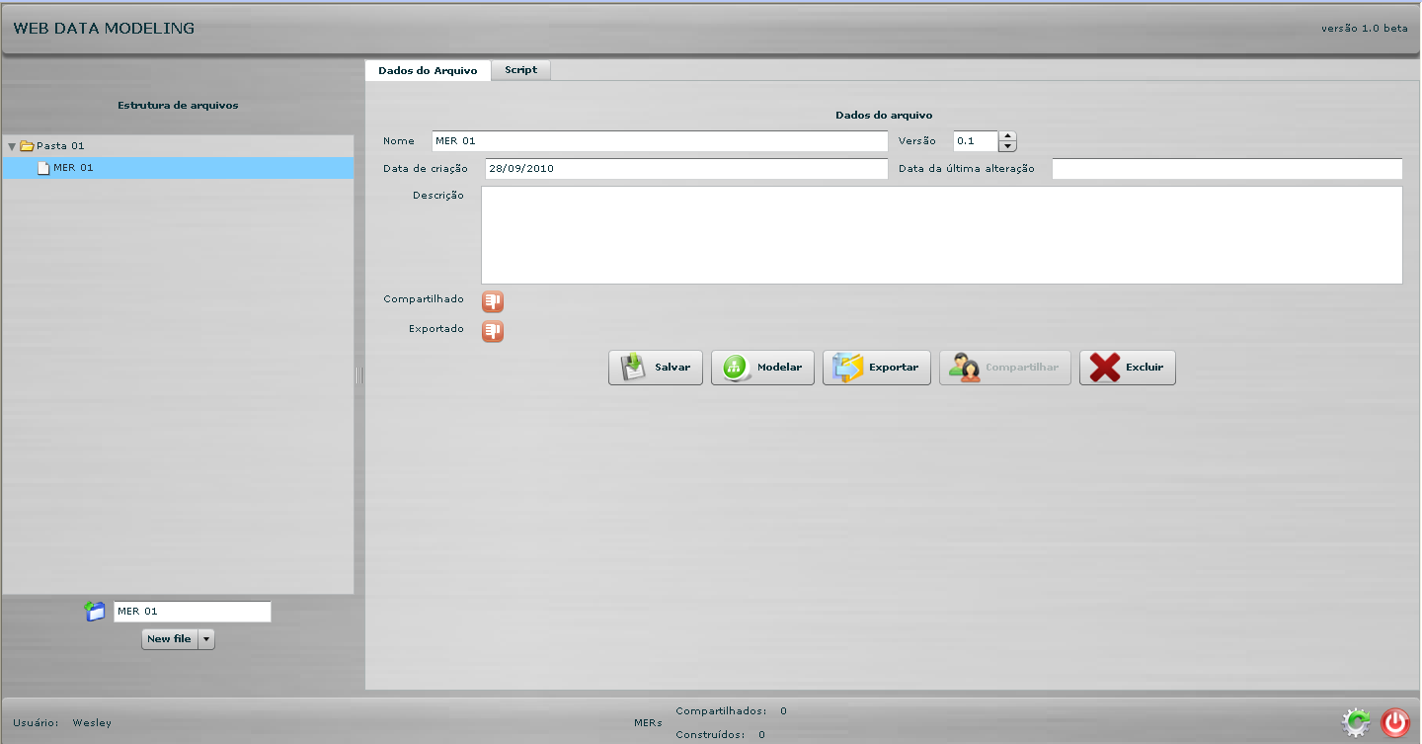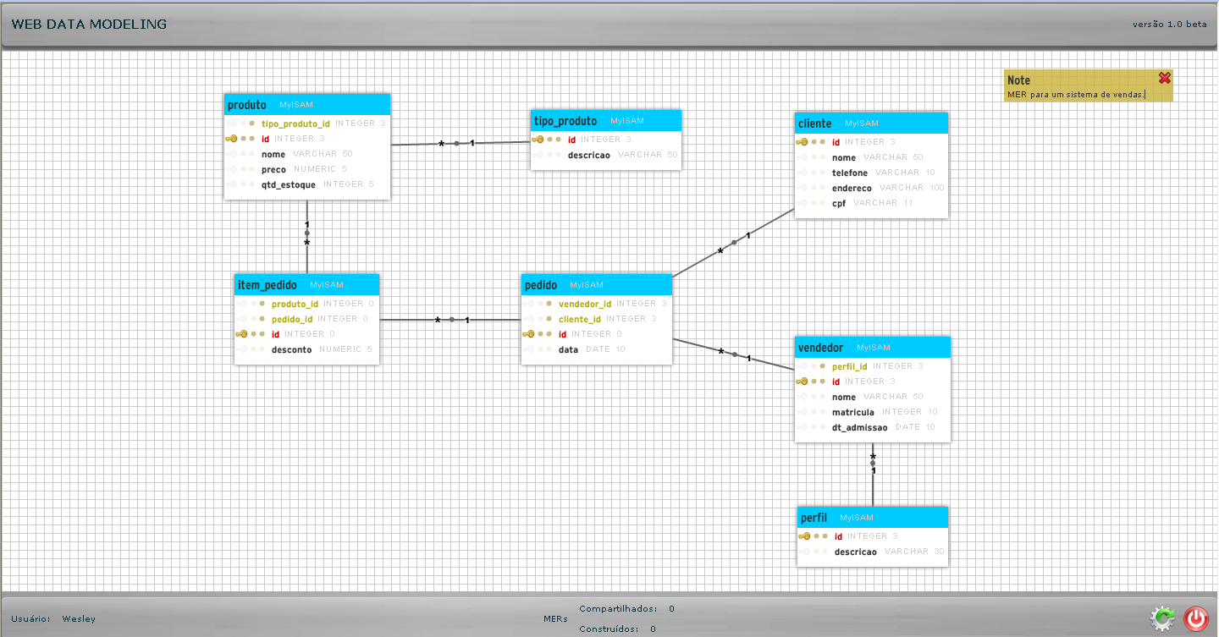

Conclusão

É cada vez mais comum o uso de softwares baseados na Web, possibilitando ao usuário utilizá-lo sem a necessidade de realizar sua instalação. Com a necessidade de um software para criação de modelos de dados físicos na Web com visual agradável e de fácil compreensão por parte dos seus usuários, o Web Data Modeling foi desenvolvido com o propósito de oferecer um conjunto de operações suficientes para criação de um modelo de dados físicos na Web.
A utilização do software Web Data Modeling mostrou-se bastante eficiente na realização da tarefa que lhe foi proposta: modelagem de dados na Web. Durante a utilização do software, foi possível perceber que todos objetivos inicialmente propostos pelo projeto foram realizados de maneira clara e objetiva.

Referências

LOTT, Joey; PATTERSON, Danny. Advanced Action Script 3 with Design Patterns. 1º edição. Adobe Press, 2006.

MOOCK, Colin. Essential ActionScript 3.0. 1º edição. Adobe Dev Library, 2007.

GAMMA, Erich; HELM, Richard; JOHNSON, Ralph; VLISSIDES, John. Design Patterns: Elements of Reusable Object-Oriented Software. Addison-Wesley Professional, 1994.

FOWLER, Martin. Padrões de Arquitetura de Aplicações Corporativas.1º edição. Bookman, 2006.

SILBERSCHATZ, Abraham; KORTH,Henry F.; SUDARSHAN, S. Sistema de Banco de Dados. 5º edição. Campus, 2006

DATE, C.J. Introdução a Sistemas de Bancos de Dados. Campus, 2004

Trabalho desenvolvido como projeto final no curso Bacharelado em Sistemas de Informação da Universidade Católica de Brasília em julho/2010;
Aluno do curso de Bacharelado em Sistemas de Informação;
Aluno do curso de Bacharelado em Sistemas de Informação;
Aluno do curso de Bacharelado em Sistemas de Informação;
Professor Orientador do Projeto Final.

